


UNIVERSIDAD DE GUAYAQUIL
FACULTAD DE CIENCIAS, MATEMATICAS Y FISICAS
CARRERA DE SOFTWARE

MATERIA:
GESTION DE LA CONFIGURACION DEL SOFTWARE

TEMA DE ACTIVIDAD:
PRACTICA 1 - CI/CD

DOCENTE:
ING. FRANCISCO ÁLVAREZ, MSC

ESTUDIANTE:
TENESACA PINCAY CINTHIA MARIA

CURSO:
SOF-S-NO-9-4

CICLO ESCOLAR:
2025 – 2026 CICLO 2

INDICE
INSTALACION DE HERRAMIENTAS 1
CREACIÓN DEL ENTORNO DEL PROYECTO 1
CONFIGURACIÓN INICIAL DE GIT (SOLO DENTRO DEL PROYECTO) 2
DESARROLLO DE PROYECTO EN VS CODE 3
CREAR PRUEBA AUTOMATICA 4
EJECUTAR PRUEBAS 4

INSTALACION DE HERRAMIENTAS
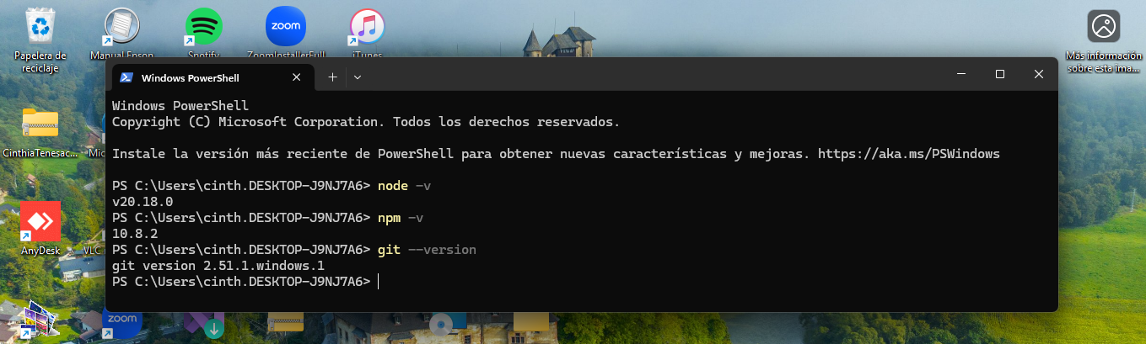

CREACIÓN DEL ENTORNO DEL PROYECTO
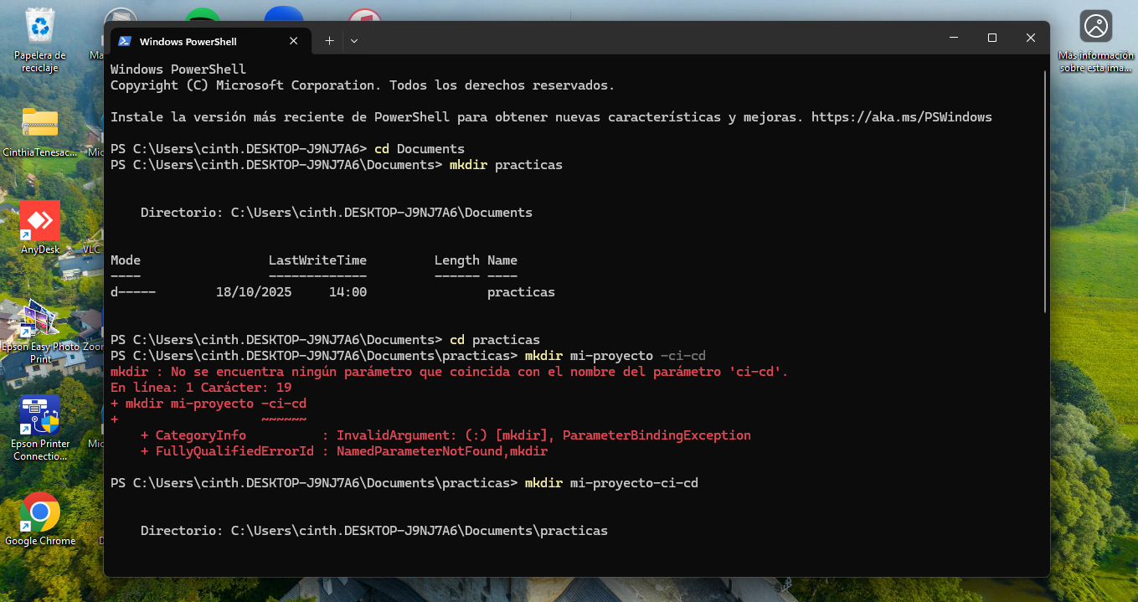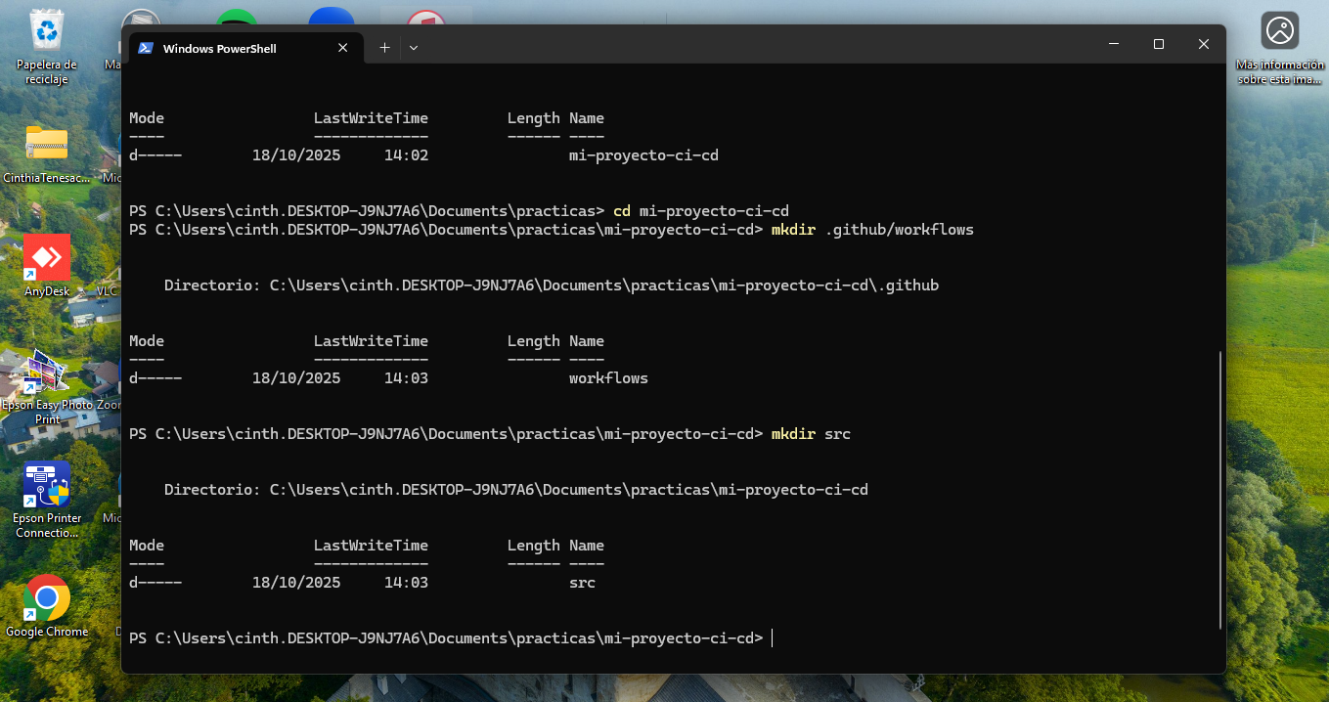

CONFIGURACIÓN INICIAL DE GIT (SOLO DENTRO DEL PROYECTO)
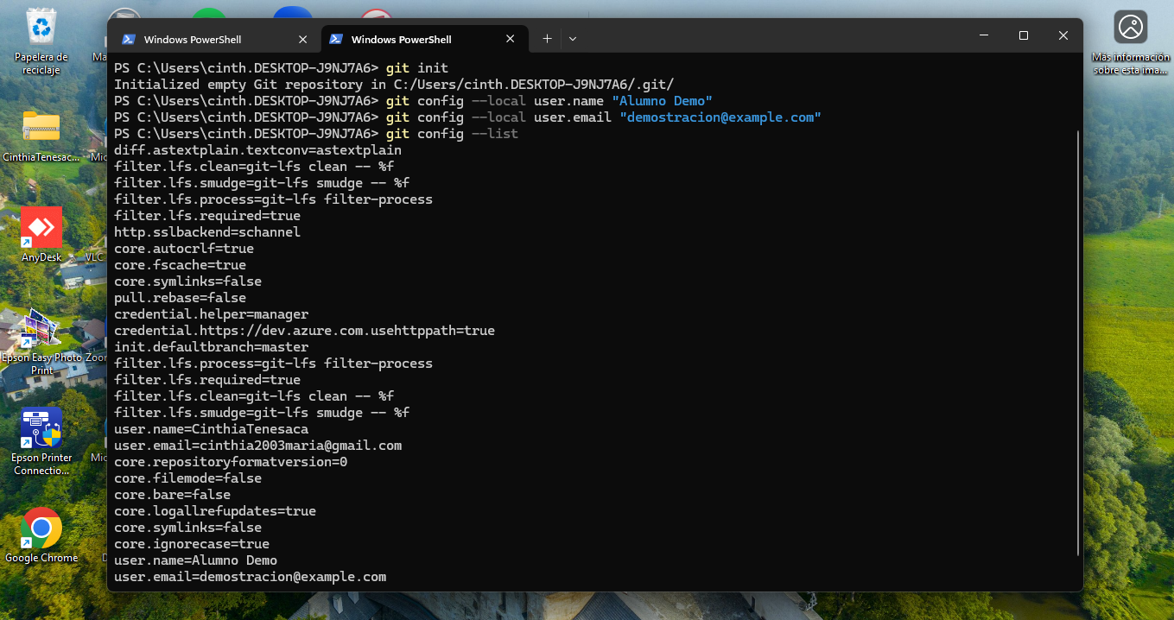

DESARROLLO DE PROYECTO EN VS CODE
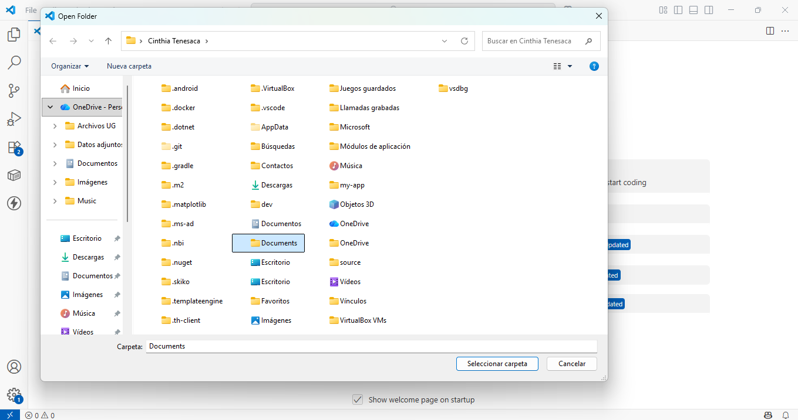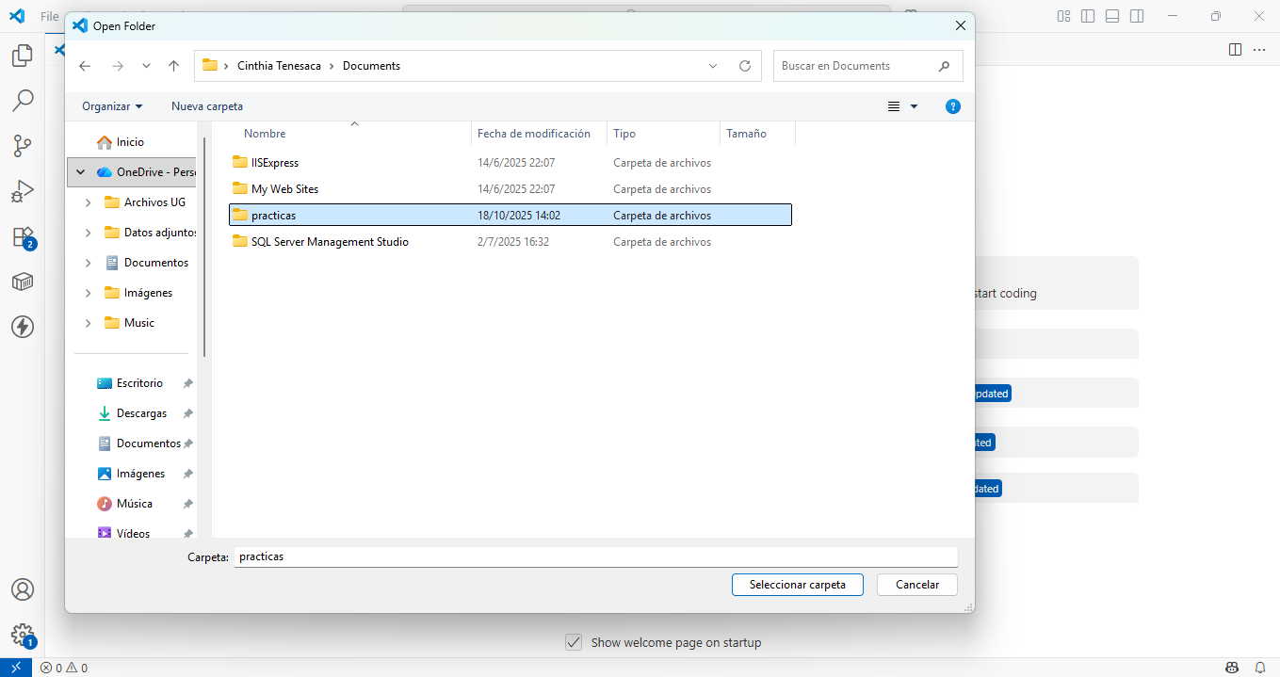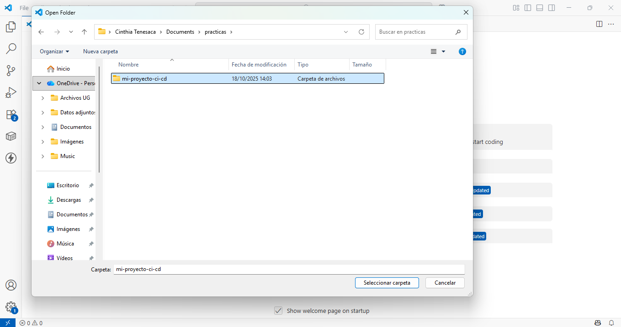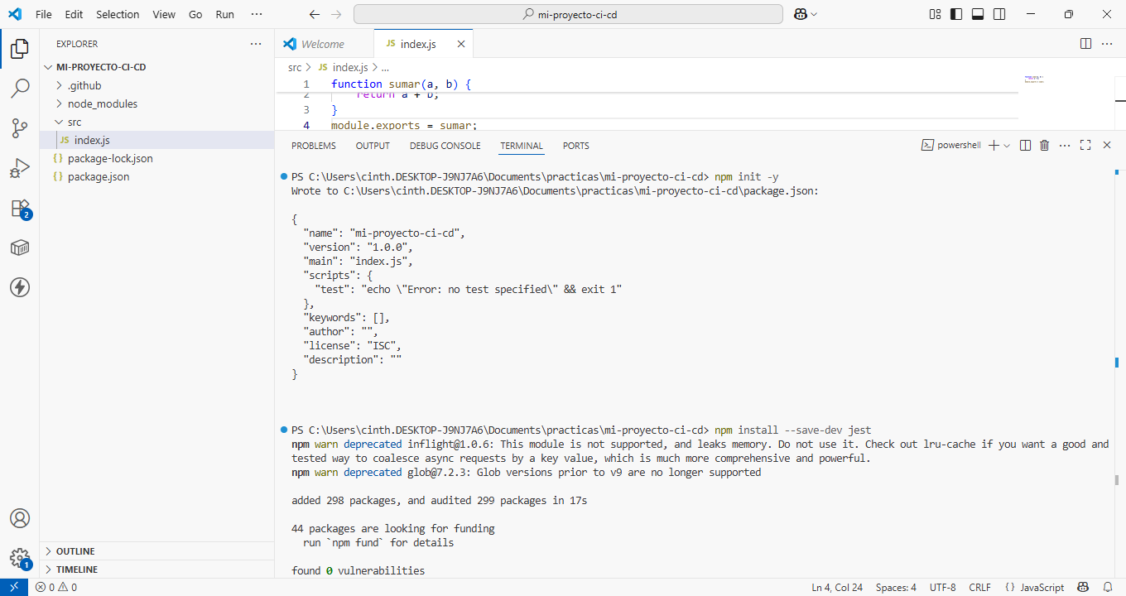

CREAR PRUEBA AUTOMATICA
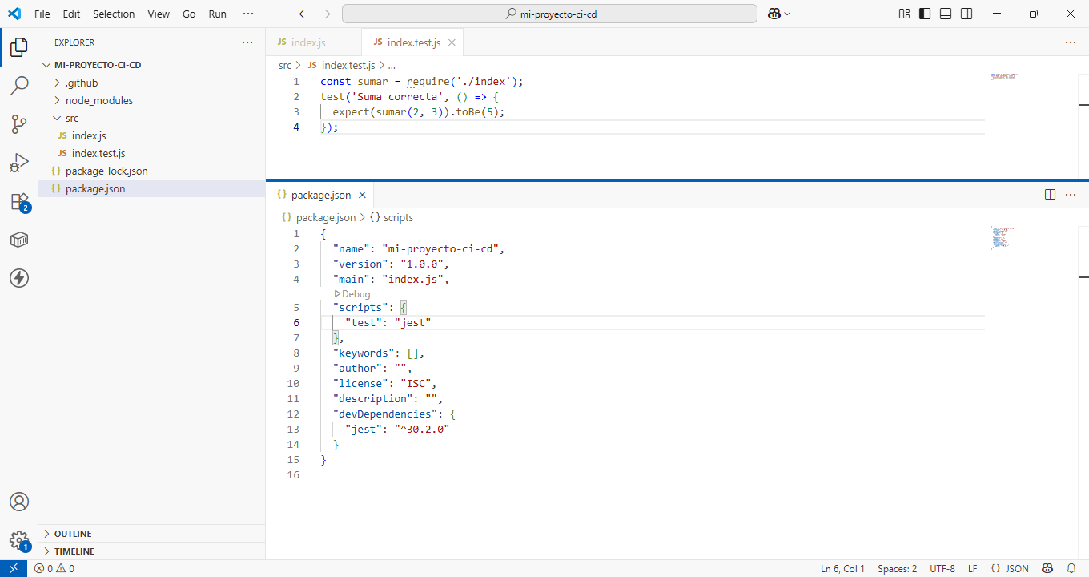

EJECUTAR PRUEBAS
